**EXCELENTÍSSIMO SENHOR PRESIDENTE DA CAMARA MUNICIPAL DE SUMARÉ**

**INDICO**, ao Exmo. Senhor Prefeito Municipal, que determine ao departamento competente providências urgentes no sentido efetuar troca da lâmpada no Poço Artesiano da Praça do Jd Bom Retiro na Rua Lysi de Lara Lopes Diniz – Jd. Bom Retiro, Sumaré - SP, conforme imagem.

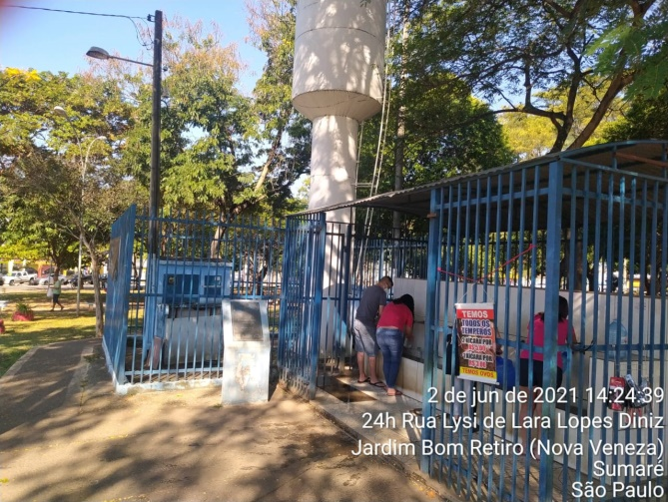

A solicitação se faz necessária tendo em vista que no local encontra-se com uma de suas lâmpadas de iluminação pública queimada. Esse inconveniente têm causado diversos transtornos para os moradores locais que tem no poço artesiano seu local frequente de abastecimento de água para suas residências e enfrentam esses problemas no momento do abastecimento e na locomoção no local, além do risco de assaltos e utilização indevida do local para prática de ilícitos. Protocolo 156: 05841/21.

****Sala das sessões, 07 de junho de 2021.

**DIGÃO**

**VEREADOR**